
DIPARTIMENTO DI PREVENZIONE

SERVIZIO IGIENE ALIMENTI E NUTRIZIONE

SCHEDA ABITUDINI ALIMENTARI 04/05

Scuola _____________________________________________________ Classe _____________________________

□ Maschio □ Femmina □ Data di nascita ___________________________

Peso ____________________________ Altezza ________________________________

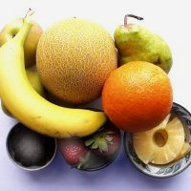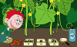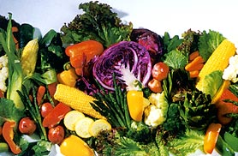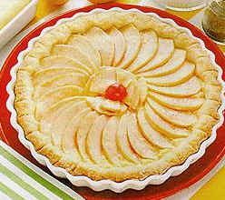

- QUALI PASTI VENGONO CONSUMATI:

prima colazione □ si □ no □ ogni tanto
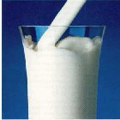
se si quale: □ latte
□ caffè-latte
□ the
□ caffè
□ biscotti
□ pane/fette biscottate/marmellata
□ merendine/brioches/et simili
□ dolci/torta casalinga
□ cereali
□ yogurt
□ spremuta
□ altro (specificare) __________________________________________________________

spuntino a metà mattinata □ si □ no □ ogni tanto
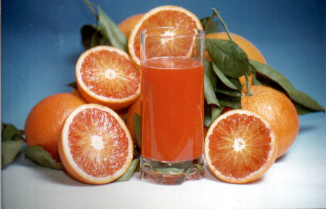
se si quale: □ crackers
□ pizza/focaccia
□ merendine/brioches/et simili
□ biscotti
□ dolce/torta casalinga (anche salata)
□ panino
□ patatine o similari
□ frutta
□ yogurt
□ altro (specificare) __________________________________________________________

pranzo □ a casa □ fuori casa

merenda pomeridiana □ si □ no □ ogni tanto
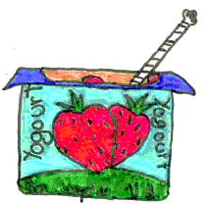
se si quale: □ panino
□ focaccia/pizza
□ merendina
□ cioccolato
□ patatine o similari
□ yogurt
□ frutta
□ altro (specificare) _________________________________________________________

cena □ a casa □ fuori casa

fuori pasto □ si □ no □ ogni tanto

se si specificare cosa e quando (es: mattino, pomeriggio, dopo cena) _________________________________________

_________________________________________________________________________________________________

2. QUALI BEVENDE VENGONO CONSUMATE:

acqua □ si □ no □ ogni tanto
specificare quantità _______________________________________________

bibite gasate e dolci □ si □ no □ ogni tanto
specificare quantità e tipi più consumati _______________________________
_________________________________________________________________________________________
es: □ tipo estathe □ tipo coca-cola □ succo di frutta □ aranciata
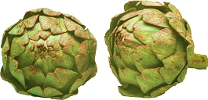

3. CONSUMO DI VERDURE:

pranzo □ si □ no □ ogni tanto
□ cotte quali __________________________________________
□ crude quali ___________________________________________________

cena □ si □ no □ ogni tanto
□ cotte quali __________________________________________
□ crude quali ___________________________________________________

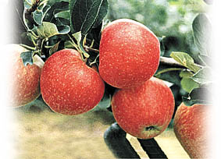

4. CONSUMO DI FRUTTA:

pranzo □ si □ no □ ogni tanto
specificare __________________________________________

cena □ si □ no □ ogni tanto

specificare __________________________________________

- CONSUMO DI LEGUMI (fagioli, ceci, piselli, ecc.) ALLA SETTIMANA:

□ 1 volta □ 2 volte □ ogni tanto □ mai

6. CONSUMO DI PESCE ALLA SETTIMANA:

□ 1 volta □ 2 volte □ più di 2 volte □ mai
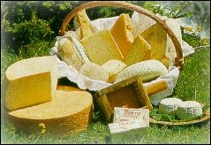

7. CONSUMO DI FORMAGGIO NELLA SETTIMANA:

□ tutti i giorni □ saltuariamente □ mai

specificare i tipi più consumati ___________________________________________________________
_____________________________________________________________________________________

- CONSUMO DI PASTA ALLA SETTIMANA:
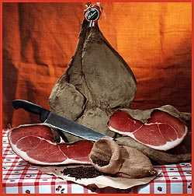

□ tutti i giorni:
□ saltuariamente:
□ mai

9. CONSUMO DI SALUMI ALLA SETTIMANA:

□ tutti i giorni:
□ saltuariamente:
□ mai

10. CONSUMO DI CARNE ROSSA ALLA SETTIMANA:

□ tutti i giorni:
□ saltuariamente:
□ mai
11. CONSUMO DI CARNE BIANCA ALLA SETTIMANA:

□ tutti i giorni:
□ saltuariamente:
□ mai

12. BEVI ALCOOLICI?

□ mai □ saltuariamente (indica quante volte al mese)___________________ □ spesso
se si □ vino □ birra □ altro: (specificare) _________________________________

13. QUANTE VOLTE AL MESE VAI AL MC. DONALD O AL BURGHY O SIMILARI?

□ mai □ 1 – 2 volte □ 3 – 4 volte □ più di 4 volte

se si quali cibi consumi? _____________________________________________________________________

14. QUANTO TEMPO IMPIEGHI ANDARE A SCUOLA?
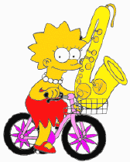

5 - 10 minuti
10 – 15 minuti
oltre 15 minuti

15. CHE MEZZO UTILIZZO PER ANDARE A SCUOLA?
a piedi
in bicicletta
in macchina/scuolabus

16. QUANTO TEMPO TRASCORRI NELLA GIORNATA DAVANTI A TV, COMPUTER, ecc
meno di 1 ora
1 – 2 ore
oltre 2 ore

- QUANTO TEMPO DEDICHI ALL’ATTIVITA’ FISICA (es: giocare a pallone, andare
in bicicletta, ecc.) svolta per conto tuo?
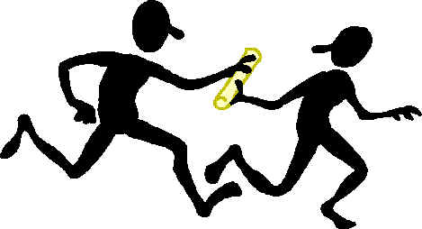

□ mezz’ora
□ 1 ora
□ più di 1 ora
□ nulla

18. SEI ISCRITTO AD UNA PALESTRA O UNA ASSOCIAZIONE SPORTIVA?

□ SI □ NO

19. SE SI, CHE SPORT/ATTIVITA’ PRATICHI?

□ Ginnastica artistica
□ Calcio
□ Pattinaggio
□ Danza
□ Basket
□ Tennis
□ Pallavolo
□ Sci
□ Nuoto
□ Atletica leggera
□ Judo/Karate o similari
□ Altro

20. SE MANGI IN MENSA A SCUOLA, SEI SODDISFATTO DEL PASTO?

□ SI □ NO

se no perché_________________________________________________________________________________
___________________________________________________________________________________________

21. HAI FATTO DELLE DIETE?

□ SI □ NO
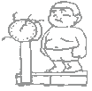

22. SE SI, PERCHÉ?

□ Per dimagrire

□ Per evitare di ingrassare
□ Per motivi di salute
□ Altro

□ Per sentirmi meglio

23. DA CHI TI E’ STATA CONSIGLIATA LA DIETA?

□ Medico
□ Altri
□ Amica
□ Genitori
□ Insegnanti
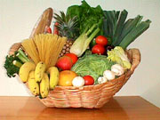

- CHI TI HA DATO/FORNITO LA DIETA?

□ Medico
□ Rivista
□ Amica
□ Dietista
□ Tv/Radio
□ Genitori
□ Altro

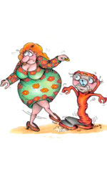
- PER QUANTO TEMPO HAI SEGUITO LA DIETA?

□ 1- 2 settimane
- 3 – 4 settimane
- 2 mesi
- oltre

- TI HA DATO I RISULTATI CHE TI ATTENDEVI?

Si □ No □

- IN QUESTO MOMENTO STAI SEGUENDO UNA DIETA?

Si □ No □

- QUALE TRA LE 2 MERENDINE E’ NUTRIZIONALMENTE PIU’ CORRETTA?

□ A

□ B

Ingredienti: zucchero, grassi vegetali, farina di frumento, sciroppo di glucosio,
latte scremato in polvere(5,5%), uova, latte intero (3,5%),cacao (3,5%), cacao magro(2%), siero di latte in polvere, lattosio, aromi, agenti lievitanti (carbonato d'ammonio, carbonato acido di sodio), succo di limone, emulsionanti :mono e digliceridi degli acidi grassi, lecitina (di soia); sale.
Ingredienti : farina di frumento, latte fresco pastorizzato(21%), uova, olio di oliva, cioccolato extra (20%), zucchero, latte scremato in polvere, destrosio, , sciroppo di glucosio, cacao magro, lievito di birra, glutine di frumento, emulsionanti: mono e digliceridi degli acidi grassi, lecitina (di soia); aromi, sale.

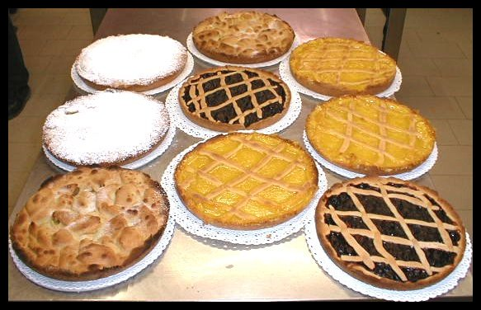
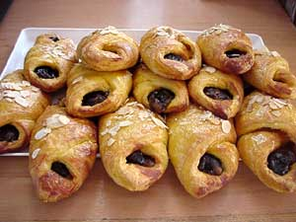

A B

By REB 2005
